Japón exigirá a 4.000 empresas que revelen los riesgos climáticos

La FSA aplicará por primera vez las reglas a las empresas que cotizan en bolsa en el mercado 'prime' de Tokio el próximo año

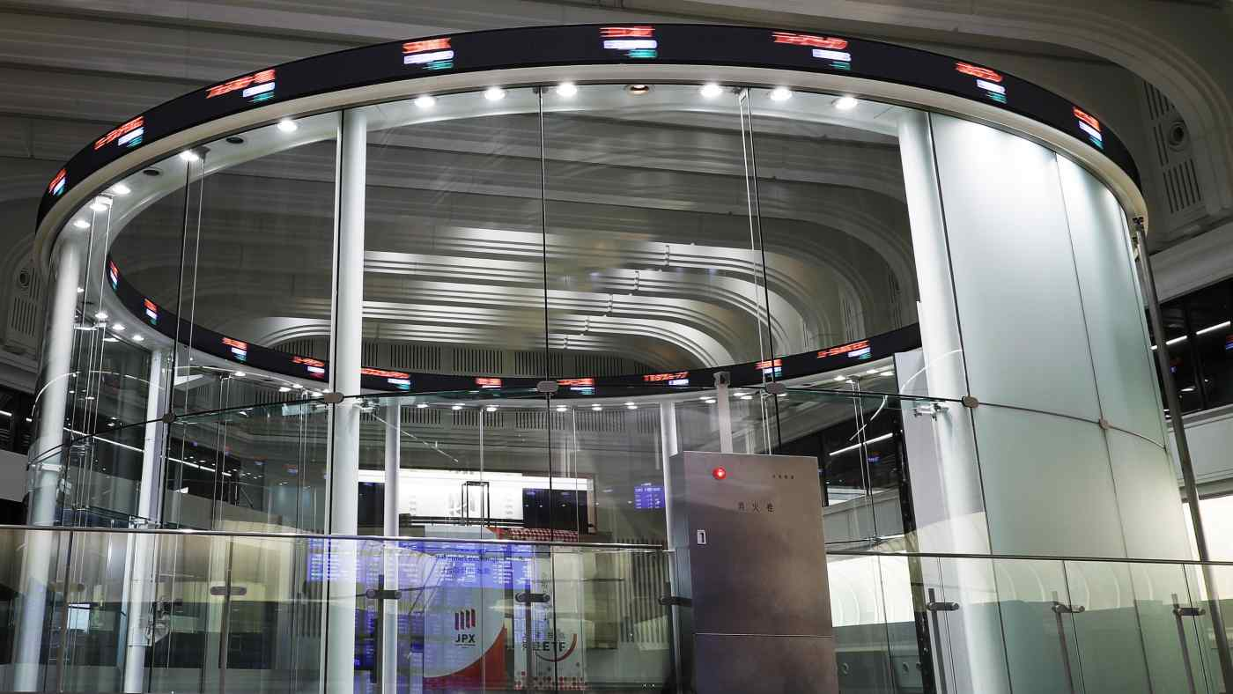
La Agencia de Servicios Financieros de Japón está desarrollando reglas de divulgación de riesgos climáticos que se aplicarán a alrededor de 4.000 empresas a partir de abril de 2022 (Foto de Yumi Kotani).
Escritores del personal nikkei

5 de octubre de 2021

TOKIO - El organismo de control financiero de Japón exigirá que las grandes empresas informen sobre sus emisiones de gases de efecto invernadero y hagan otras divulgaciones relacionadas con el clima, según ha aprendido Nikkei.
Se espera que la nueva iniciativa de la Agencia de Servicios Financieros abarque alrededor de 4.000 empresas, incluidas las que cotizan en la Bolsa de Valores de Tokio, yprobablemente se hará cumplir a partir de abril de 2022, junto con los planes del TSE de dividir su mercado de valores en tres segmentos: principal, estándar y de crecimiento.
La FSA primero requerirá que las empresas que cotizan en su principal mercado de primera clase cumplan con sus nuevas reglas de divulgación. Luego, ampliará su cobertura a todas las empresas que presenten informes anuales de valores, exigiéndoles que realicen las divulgaciones necesarias después del año fiscal 2023.
Las nuevas pautas podrían ayudar a los inversores y las instituciones financieras a comprender mejor los riesgos y las oportunidades de ganancias que enfrentan las empresas debido al cambio climático.
La FSA requerirá que las empresas realicen divulgaciones de acuerdo con el Grupo de Trabajo sobre Divulgaciones Financieras Relacionadas con el Clima (TCFD), un marco desarrollado por las autoridades financieras de economías importantes.
El TCFD se estructura en cuatro áreas temáticas: gobernanza, estrategia, gestión de riesgos y métricas y objetivos. La FSA de Japón planea alentar a las empresas a hacer divulgaciones relacionadas con el cambio climático en estas cuatro áreas, por ejemplo, niveles de emisiones de gases de efecto invernadero, así como estimaciones de los impactos negativos del cambio climático, como el aumento de las temperaturas, en sus negocios.
Las empresas también deberán revelar cómo determinan los riesgos asociados con el cambio climático y cómo la administración los está manejando. Algunas empresas japonesas ya están lidiando con el problema.
El operador de tiendas por departamento Marui Group, por ejemplo, publicó en su informe anual de valores para el año que finalizó en marzo de 2021 que sus emisiones totales de gases de efecto invernadero, excluidas las emisiones indirectas de toda su cadena de valor, se redujeron en un 27% en comparación con tres años antes.
En 2019, el grupo cervecero japonés Kirin analizó el impacto del cambio climático en los rendimientos agrícolas de ingredientes como la cebada y las uvas de vid, que son cruciales para las bebidas que produce.
Sin embargo, el TCFD solo establece recomendaciones de divulgación y sigue siendo responsabilidad de las empresas decidir qué y cuánto quieren hacer público.
También existe una brecha en los requisitos en torno a las divulgaciones sobre el cambio climático en todas las regiones. Europa espera que las empresas publiquen datos detallados sobre sus emisiones de gases de efecto invernadero y consumo de energía, mientras que Japón sigue dependiendo en gran medida de la generación de energía térmica.
Se espera que la International Financial Reporting Standards Foundation finalice los detalles de su marco sobre estándares globales de informes de sostenibilidad, que se basará en los TCFD, para junio de 2022.
Dado que las reglas sobre las divulgaciones relacionadas con el cambio climático tendrán un impacto significativo en las empresas y sus estrategias comerciales, los países, incluido Japón, están inmersos en una competencia acalorada para tomar la iniciativa y ayudar a establecer estándares internacionales.

